项目名称：重庆云天化天聚新材料有限公司云南云天化股份工程塑料研发中心建设项目职业病危害控制效果评价
项目编号：CQAK2023-03-07-0195
建设单位 | 名称：重庆云天化天聚新材料有限公司
建设单位 | 项目地址：重庆市长寿区经济技术开发区化南路三号
建设单位 | 联系人：邓老师
现场调查 | 技术人员名单：王雨、杜博
现场调查 | 时间：2024年10月14日
现场调查 | 用人单位陪同人：邓老师
现场采样和检测 | 技术人员名单：王雨、胡邻以
现场采样和检测 | 时间：2024年11月5日、6日、7日
现场采样和检测 | 用人单位陪同人：邓老师
现场标志物照片 | 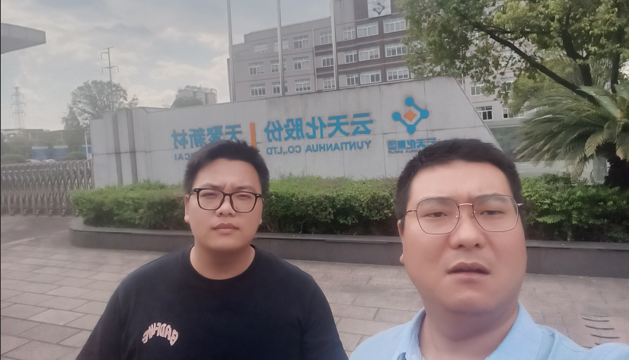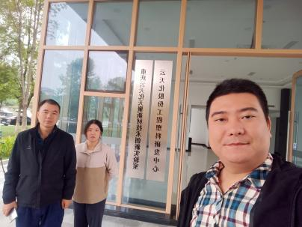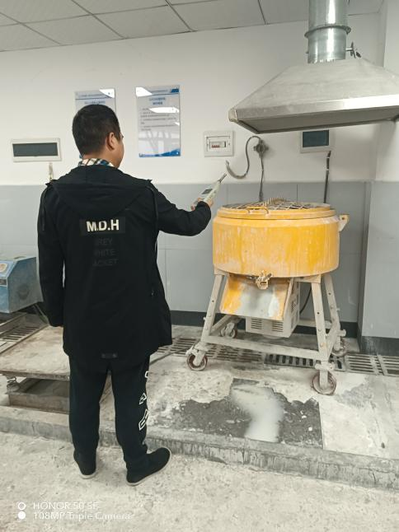
现场调查照片
现场采样和检测照片

